# 贝贝集团win10系统VPN设置（PPTP）教程

1. 单击网络图标，选择“**网络设置**”

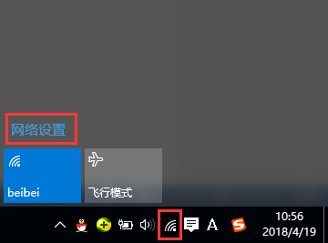

2、左侧选项卡选择“**VPN**”，右侧选择“**添加VPN连接**”

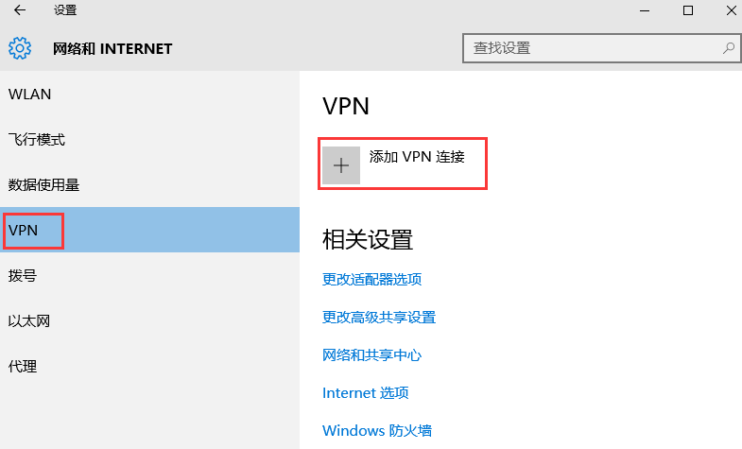

3、按照下图进行设置，保存

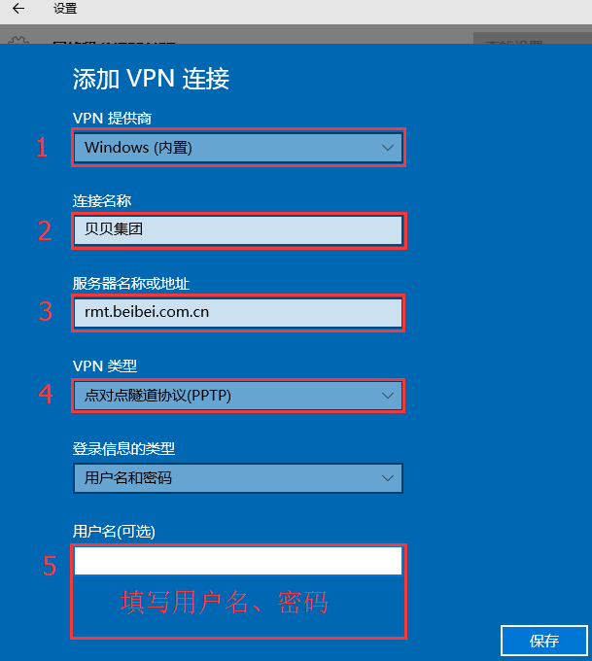

4、连接

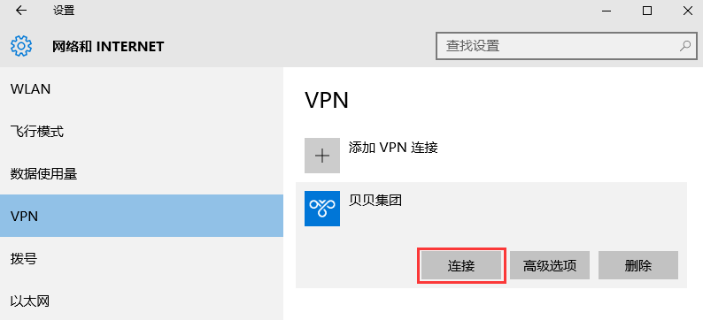

5、初次使用**更改密码**

注：1）、密码长度8位及以上，需包含大写字母、小写字母、数字、特殊符号中的三类。

2）、为了安全考虑设置密码有效期为30天，30天会让你重新再次设置新密码

6、不使用时选择断开即可，如有疑问请及时联系IT运维！